**POSSIBILIDADES DE RECURSO - TJ SC - TÉCNICO JUDICIÁRIO AUXILIAR - PORTUGUÊS**

**PROFESSORA ADRIANA FIGUEIREDO**

**QUESTÃO 10**

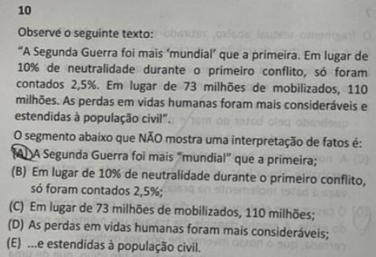

**GABARITO PRELIMINAR DA BANCA: LETRA A**

**GABARITO PRETENDIDO: LETRA C**

**FUNDAMENTAÇÃO:**

A alternativa A, indicada pela banca como gabarito preliminar, traz de forma evidente uma interpretação de fatos. O texto cita alguns dados relativos à guerra, nos quais o autor se baseia para afirmar que “a Segunda Guerra foi mais ‘mundial’ que a primeira”.

O autor chega a esse entendimento interpretando os seguintes dados: diminuição da neutralidade (de 10% para 2,5%), aumento de mobilizados (de 73 milhões para 110 milhões) e aumento das perdas humanas.

Entendendo ‘interpretação’ como “sentido ou significado que se atribui a alguma coisa” (Dicionário Michaelis), pode-se afirmar que o segmento indicado na letra A evidencia esse processo de atribuição de sentido aos dados elencados, não sendo um gabarito possível.

A alternativa que melhor atende ao enunciado da questão é a letra C, uma vez que traz de forma objetiva um dado relativo à Segunda Guerra, sem qualquer viés interpretativo.

Com base nisso, solicita-se a mudança de gabarito.

**Referência:**

Dicionário Michaelis (https://michaelis.uol.com.br/moderno-portugues/busca/portugues-brasileiro/interpreta%C3%A7%C3%A3o/)

**QUESTÃO 13**

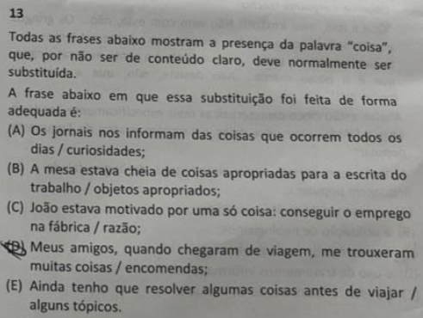

**GABARITO PRELIMINAR DA BANCA: LETRA D**

**GABARITO PRETENDIDO: LETRA C**

**FUNDAMENTAÇÃO:**

De acordo com o Dicionário Michaelis, razão é o “motivo que representa a explicação de certa atitude”. Na letra C, os dois-pontos introduzem justamente o motivo, a razão de João estar motivado. Portanto, a substituição de “coisa” por “razão” está adequada.

Já a alternativa D, indicada pela banca como gabarito preliminar, propõe a substituição de “coisas” por “encomendas”. De acordo com o dicionário supracitado, *encomenda* é “pedido ou solicitação de mercadoria ou de prestação de serviço”, portanto a substituição proposta não se mostra adequada, uma vez que “coisas” que os amigos trouxeram não necessariamente foram solicitadas pelo enunciador. A reescritura com o emprego do vocábulo “encomendas” restringiria o sentido original do trecho.

Com base nisso, solicita-se a mudança de gabarito.

**Referência:**

Dicionário Michaelis

(<https://michaelis.uol.com.br/moderno-portugues/busca/portugues-brasileiro/encomenda/>)

**QUESTÃO 14**

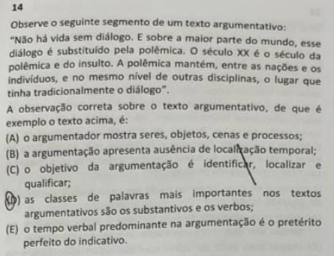

**GABARITO PRELIMINAR DA BANCA: LETRA B**

**GABARITO PRETENDIDO: LETRA D**

**FUNDAMENTAÇÃO:**

Tomando o texto dado na questão como exemplo da tipologia argumentativa, não se pode afirmar que a argumentação apresenta ausência de localização temporal, uma vez que há indicação de temporalidade em seu 3º período: “O século XX é o século da polêmica e do insulto”. Além disso, no processo de construção de uma argumentação, sabe-se que a citação de uma informação histórico-temporal pode ser uma das estratégias argumentativas empregadas pelo enunciador para fundamentação, como menciona Silva (2020, p. 54). Portanto, a afirmação em (B) não pode ser considerada correta.

Dessa forma, o gabarito mais adequado seria a letra D, uma vez que substantivos e verbos compõem um material linguístico de suma importância para construção textual do tipo argumentativo, por possuírem maior carga informacional, além de, no caso das formas verbais, poderem atuar como modalizadores.

Com base nisso, solicita-se a mudança de gabarito.

**Referência:**

SILVA, Helio Ponciano. O horizonte do texto dissertativo-argumentativo: uma reflexão com base na teoria das operações argumentativas. (Dissertação USP, 2020)

**QUESTÃO 24**

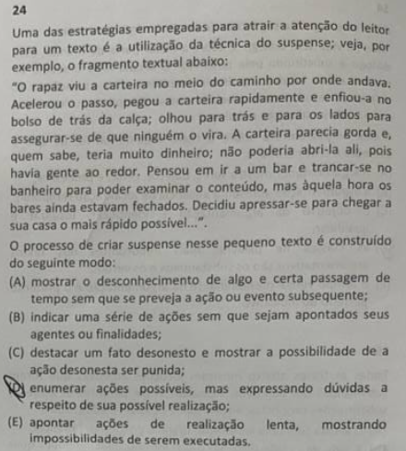

**GABARITO PRELIMINAR DA BANCA: LETRA A**

**GABARITO PRETENDIDO: ANULAÇÃO**

**FUNDAMENTAÇÃO:**

A letra A, indicada pela banca como o gabarito, de fato traz uma afirmação correta com base no texto, uma vez que o desconhecimento do rapaz em relação ao conteúdo da carteira fica evidente, o que contribui para a construção do suspense.Além disso, é possível identificar passagem de tempo a partir da sucessão das ações narradas.

No entanto, a letra D também se mostra um gabarito possível, pois há enumeração de ações possíveis no texto (abrir a carteira no mesmo local em que a encontrou, ir a um bar e trancar-se no banheiro para ver o conteúdo da carteira…) e o clima de dúvida do rapaz quanto a que atitude tomar, até decidir ir para sua casa. Essas ações possíveis também constróem o suspense narrativo.

Portanto, por haver dois gabaritos possíveis, solicita-se a anulação da questão.